**登錄頁面:** 讓每個鴿會都有一個或多個專屬的帳號密碼.

**登錄畫面注意事項:**

.請參考”科易電平台”(google 搜尋科易平台),登陸畫面. http://210.61.12.67/kouyi/login.php

.登錄的帳號針對每個鴿會提供一組或多組帳號密碼,登陸後就會自動連結到該鴿會的後台畫面.

.登錄的帳號針對科易需要一組固定的帳號密碼,就可以同時進入多個鴿會選擇畫面.

跟目前科易平台的做法一樣 (帳號:oscar10111 密碼:0955697753)

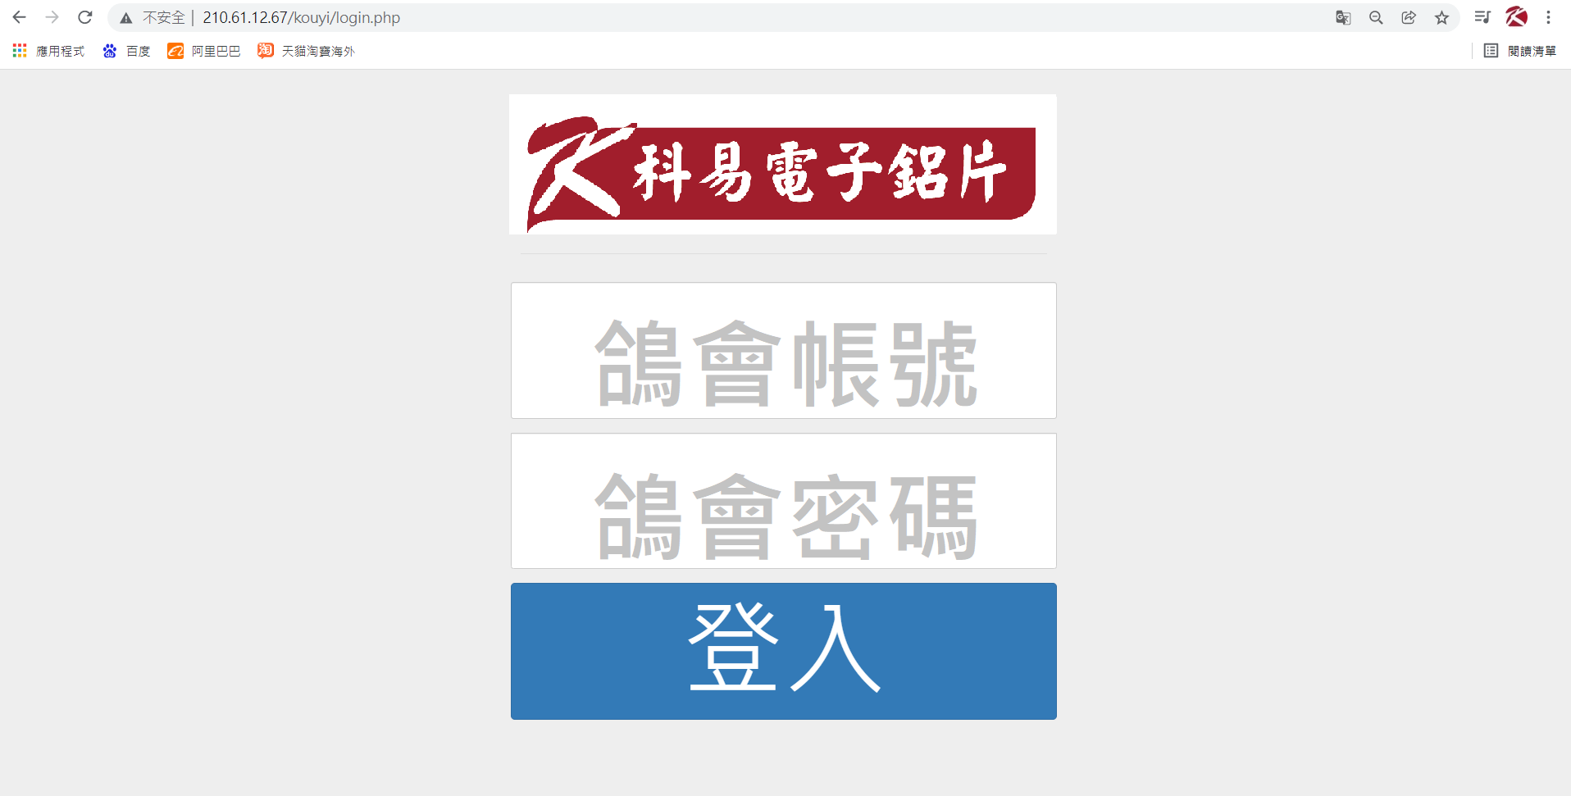

鴿會 登錄後台呈現畫面訊息:

抬頭區塊訊息:1.鴿會名稱 2.比賽日期(可以手動設定比賽名稱) 3. 當關次集鴿舍總數/集鴿總數

4. 當關次已感應鴿舍總數/感應總數.

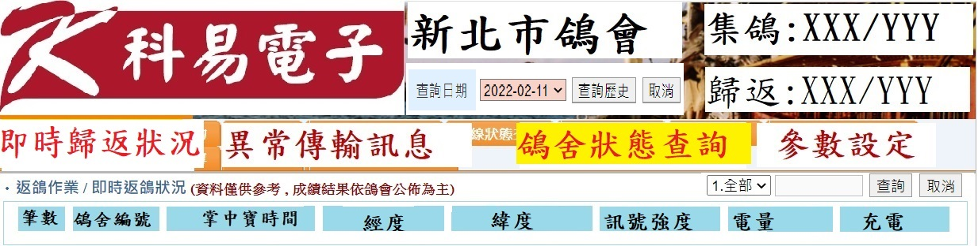

**查詢鴿舍狀態頁面:鴿舍狀態查詢**可以確認目前當下鴿會每個鴿舍的掌中寶訊息狀態

.顯示訊息資料排序: 鴿舍編號**(5碼**)/號碼,掌中寶上傳的時間,經緯度座標/訊號強度/電量/充電

.經緯度座標座標來源有三個(1. 掌中寶傳上來的座標 2.鴿會提供的座標(主要數據) 3.掌中寶輸入的座

標)

-掌中寶傳上來的座標:掌中寶實際定位後的座標(約10~20分鐘後)

-鴿會提供的座標:網頁需要能匯入csv檔案功能.

-掌中寶輸入的座標:開機後第一筆座標訊息.(今日第一筆上傳的視為掌中寶經緯度)

-請參考書慶傳輸格式.

-**經位度的顯示為掌中寶上傳全部訊息需要備註當是否真的定位到(待討論)**

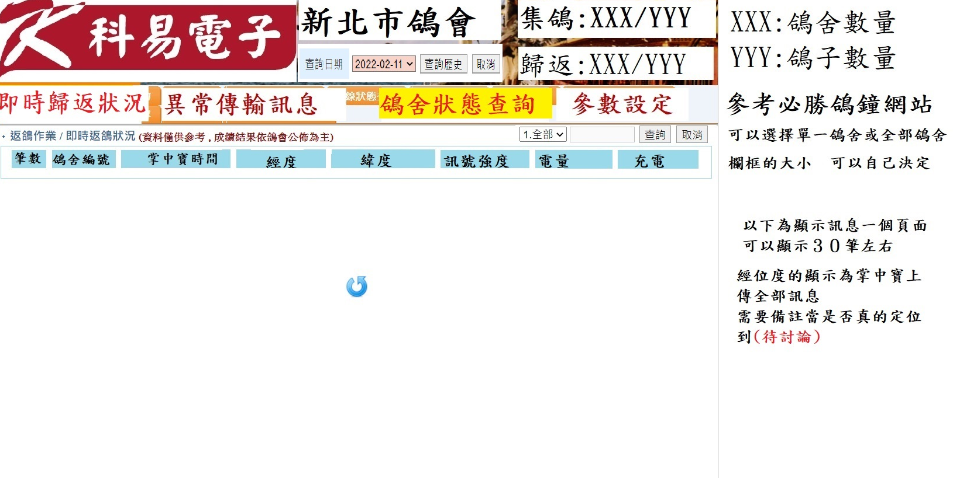

**設定狀態頁面:**

**選擇鴿會:**

.可以設定 鴿鐘感應時間跟鋁片感應時間差值(一般鴿會會落在10~15分鐘)

.可以設定 掌中寶上傳時間＆伺服器接收到的時間差數值(**待討論確認**)

.可以設定 鴿鐘輸入的經緯度座標跟實際定位到經緯度座標差(100米或200米)

.可以匯入鴿會提供資料(鴿舍編號/腳環號碼/經緯度座標/手機電話)

.可以匯入IMEI所有鴿會出貨掌中寶唯一碼

.科易帳號可以看到所有鴿會並可以新增鴿會與新增鴿會帳號密碼(管理帳號)

**顯示當下感應傳輸訊息頁面: :(即時歸返狀況)** 可以確認當下掌中寶感應時間跟鴿鐘業者電子環感應的時間差頁面管理

資料排序:

鴿舍編號**(5碼**)/號碼**(6碼**)/電子鋁片號**(9碼**)/鴿鐘時間**(鴿鐘業者提供的時間)** /掌中寶感應時間/UID檢驗是否正常**(紅點表示異常,藍色點表示正常)**/經位度是否正常**(紅點表示異常,藍色點表示正常)** /

.可以選擇顯示”全部鴿舍”當下收到的訊息資料.

.可以選擇顯示”單一鴿舍”當下收到的訊息資料.下拉式選單選擇單一鴿舍.

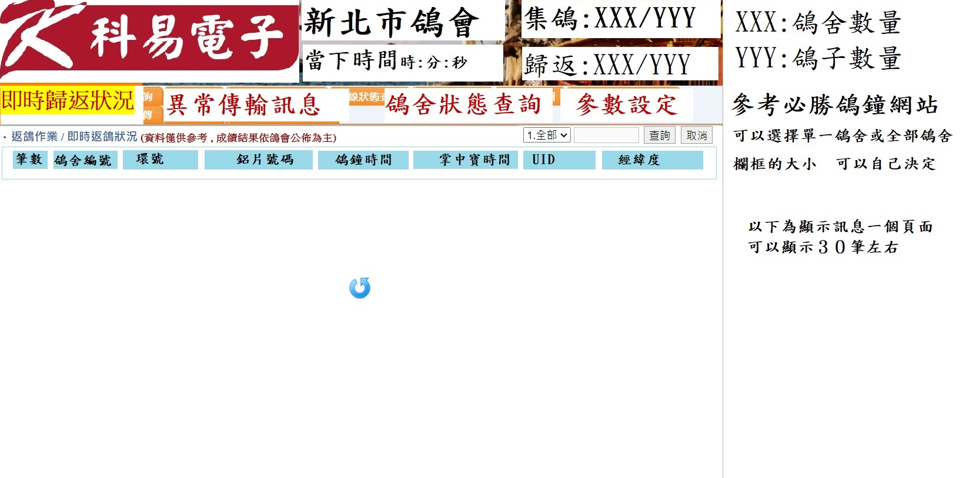

**顯示當下異常傳輸訊息頁面: 異常傳輸訊息**顯示當天所有異常鴿舍的狀態訊息.

鴿舍編號**(5碼**)/號碼**(6碼**)/**異常原因**/顯示鴿主電話或是直接打網路電話過去(第二階段功能)

異常原因包含:

. 鴿鐘感應時間跟鋁片感應時間差值 離設定時間尚有5分鐘提示 ”尚未感應” .

. 鴿鐘感應時間跟鋁片感應時間差值 已達到設定時間提示 ”超過感應時間HH,MM,SS時分秒”” .

. 掌中寶上傳到伺服器的時間差 超過設定數值 提示”伺服器傳輸異常” .

. 經緯度超出設定範圍 超出設定值(2種情況) 提示”掌中寶座標輸入錯誤”/”未在鴿舍感應” .

. 有掌中寶的時間無電子環時間 提示”鴿鐘上傳異常” .

. 有電子環時間無掌中寶時間 提示”掌中寶上傳異常” .

. 低電量低於30% 提示 ”需要進行充電” .

可以選擇顯示”全部鴿會”當下收到的訊息資料.

可以選擇顯示”單一鴿會”當下收到的訊息資料.下拉式選單選擇單一鴿舍.

可以轉出匯出”顯示當下感應傳輸訊息頁面”當天全部的資料csv檔.

可以轉出匯出”顯示當下異常傳輸訊息頁面”當天全部的資料csv檔.’